Тема: «Русские земли в XIII – XV вв. Монголо-татары: общественный строй, завоевания»

Монголо-татары: общественный строй, завоевания

На огромных пространствах к северу от Китая жили многочисленные монгольские племена. Собственно монголы были одним из этих племен. Именно они дали потом общее название всем племенам.
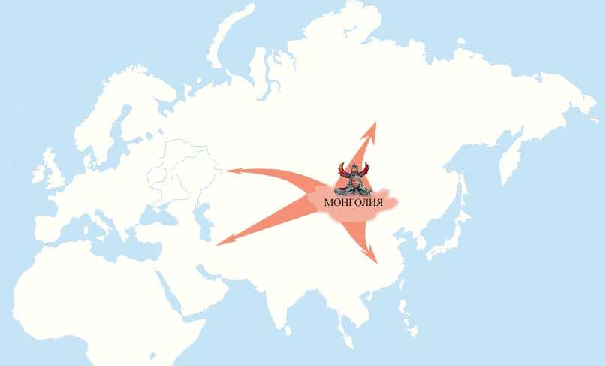

Монголы были кочевниками - скотоводами. Основой их хозяйства, главным богатством были табуны коней, стада рогатого скота…

В 1206 г. на курултае (общее собрание племен) предводитель одного из монгольских племен Тэмуджин был провозглашён великим ханом, приняв имя Чингиз ("повелитель всего").

При новом хане Монголия изменилась:
- разрозненные и враждующие племена объединились в единое государство под названием – Орда.
- Вступил в силу новый закон — Яса: добром считались верность и храбрость, а злом — трусость и предательство.
- Все взрослые мужчины считались воинами. Население делилось на десятки, сотни, тысячи и тумены (десять тысяч), перемешав племена.
- Самовольный переход из одного подразделения в другое запрещался.
- Командирами стали приближенные хана.
- Вооружённые силы Чингисхана составляли примерно 100 тыс. воинов.

В 1207—1211 г. монголы подчинили себе основные племена и народы Сибири, обложив их данью. Государство монголов – Орда начало стремительно расширяться.
1211-1215 - завоевание Китая и Кореи
1219-1223 - завоевание Центральной Азии
31 мая 1223 г. битва на р.Калка (первая встреча с русскими)

Монгольское государство – Орда - было поделено на обширные административные части – улусы, которые возглавили сыновья и внуки Чингисхана.

На курултае 1235 г. решено начать поход на запад. Руководит походом сын Джучи – Бату-хан, помощником которого был нойон Субэдэй, руководивший первым походом на русов. В походе приняло участие 120 - 140 тыс. воинов и 12 чингизидов.
В 1236 г. – монголы разгромили Волжскую Булгарию.
21 декабря 1237 после упорной пятидневной осады была уничтожено Рязанское княжество. Монголы двинулись на Владимиро-Суздальское княжество и разгромили объединенное русское войско под Коломной и Москвой. Разграбив Москву, они осадили Владимир Город был взят и сожжен 7 февраля 1238 г.
4 марта 1238 г. в сражении на р.Сить было разгромлено войско князя Юрия Всеволодовича Владимирского.

В период 1239-1240 гг. войска хана Батыя разгромили княжества Южной Руси:
- Муромское
- Переяславское
- Черниговское
- Киевское
- Галицко-Волынское

Начиная с 1243 г. складывается система отношений, получившая название «ордынское иго»:
- перепись населения Руси
- ордынский выход
- служба русского князя хану

Монголо-татарское иго просуществует с перерывами до 1480 г., т.е. около 250 лет.

250 лет рабской покорности и угнетения коренным образом изменят и русское общество, порождая в нем бедность и рабскую психологию, и верховную власть, дав пример жестокости и беспрекословного подчинения. Русские князья должны были служить Великому хану, собирать «ордынский выход» (дань) и доставлять её в Орду. Ярлык (разрешение) на княжение получал тот из русских князей, которому удавалось больше других угодить хану и его окружению.

